**Варавич Ева Андреева (Warawiczowna Ewa)**

9 февраля 1796 г – крещение дочери Евы (НИАБ 136-13-894, лист 28, №19/1796-р (ориг)).

**НИАБ 136-13-894:** Лист 28. **Метрическая запись №19/1796-р (ориг).**

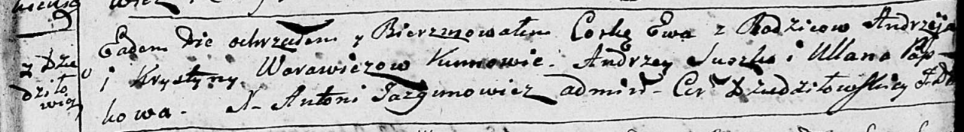

Дедиловичская Покровская церковь. 9 февраля 1796 года. Метрическая запись о крещении.

Warawiczowna Ewa – дочь родителей с деревни Дедиловичи.

Warawicz Andrzey – отец.

Warawichowa Krystyna – мать.

Suszko Andrzey - кум.

Papkowa Ullana - кума.

Jazgunowicz Antoni – ксёндз.